Informace pro zájemce a účastníky rekondičního pobytu
Lázně Teplice nad Bečvou 2016
v termínu 22. – 28. srpna 2016 (pondělí - neděle)
začínáme večeří a končíme obědem
číslo pobytu 5
Lázeňský dům Moravan***
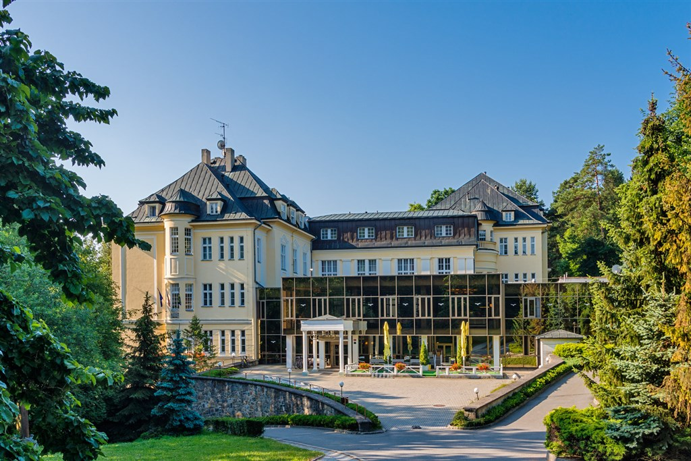
SONS – Sjednocená organizace nevidomých a slabozrakých ČR, z. s.
Oblastní odbočka,
Sokolovská 617/9, 741 01Nový Jičín
Odpovědná osoba Bc. Martin Hyvnar
(tel.: 776 488 164, email:novyjicin-odbocka@sons.cz)
Číslo účtu: 212092074/0300, ČSOB, a.s.
Provozní hodiny střediska:
pondělí: 8:00-12:00 a 12:30-16:30,
středa: 8:00-12:00 a 12:30-16:00 (jinak po domluvě)

MÍSTO POBYTU:

Obec Teplice nad Bečvou leží na levém břehu řeky Bečvy v kopcovitém terénu s překrásným pohledem do kotliny, v níž protéká řeka. Z obce je za pěkného počasí vidět panoráma Beskyd s Radhoštěm a Lysou horou, Hostýnské i Oderské vrchy. Na části jejího katastrálního území leží Lázně Teplice nad Bečvou a evropsky známé Zbrašovské aragonitové jeskyně, jejichž vchod byl objeven přímo na území obce v roce 1912 bratry Chromými. Jeskyně byly zpřístupněny v roce 1926.

Lázeňský hotel Moravan se nachází v poklidné části lázní Teplice nad Bečvou nad údolím řeky Bečvy. Sanatorium bylo postaveno začátkem dvacátých let a elegance funkcionalizmu z něj poznáte na první pohled. Po rozsáhlé rekonstrukci dokončené v roce 1996 nabízí lázeňský hotel Moravan hostům komfortní ubytování v pokojích standard plus, léčení se zaměřením na kardiorehabilitaci, celkovou relaxaci a to vždy za individuálního přístupu všech pracovníků. Pokoje jsou dvoulůžkové s vlastním sociálním zařízením, TV, rádiem V ceně ubytování je možno využít krytý bazén. Přímo v domě je k dispozici restaurace, cukrárna, tělocvična, společenská místnost, procedury, welness a bazén v místě. U hotelu zastávka bezbariérové MHD, LD Moravan (nad hotelem) nebo LD Janáček (250 m.). Na hotelu je k dispozici Wifi připojení, minibar TV, rádio.

CeNa pobytu:
Cena pobytu: 5.200 Kč. (pro členy SONS)
Cena pobytu: 6.292 Kč. (navýšeno o DPH 21%)
Cena zahrnuje: dopravu mikrobusem, ubytování ve dvoulůžkových pokojích vyšší kategorie vč. stravování formou plné penze (snídaně formou bufetu oběd a večere výběrem ze tří menu), úrazové pojištění, rekreační poplatek, fyzioterapii (procedury v částce 1.800 Kč / osobu), volnočasové sportovní a vzdělávací aktivity (minigolf, prohlídka města s průvodcem, informační přednášky).
Odevzdání přihlášky a úhradu pobytu je třeba provést do 10. srpna 2016 v hotovosti na odbočce SONS, nebo převodem na účet organizace. Při bezhotovostní platbě do popisu příkazu uveďte heslo: rekondice č. 5, jméno účastníka. Připomínáme, že je potřeba odevzdat řádně vyplněnou a přihlášku, potvrzenou lékařem vč. údajů pro průvodce u držitelů ZTP-P průkazů pokud jej budou potřebovat. Přihlášku zašleme na vyžádání nebo je ke stažení vč. informací wsšna webu: www.sonsnj.cz

Program Pobytu

pondělí 22. 8.
14:00 - 14:45 doprava do místa konání pobytu mikrobusem z N. Jičína
15:00 ubytování
17:00 setkání v prostoru před jídelnou – informace k organizaci pobytu
17:30 večeře
19:00 - 20.00 beseda s instruktorkou rehabilitace Tyfloservisu, zásady průvodcovství, komunikace a pomoci zrakově postiženým, nácvik prvků prostorové orientace a pohybu s bílou holí, sebeobsluhy novinky v oblasti drobných kompenzačních pomůcek pro ZP (salonek)
Provozní doba bazénu:13.00 - 17:00 a 19:00 - 21:00 možno k volnému využití na každého účastníka 1 hodina denně.
úterý 23.8.
08:00 snídaně
9:30 - 12:00 beseda s instruktorkou rehabilitace Tyfloservisu, zásady průvodcovství, komunikace a pomoci zrakově postiženým, nácvik prvků prostorové orientace a pohybu s bílou holí, sebeobsluhy novinky v oblasti drobných kompenzačních pomůcek pro ZP (salonek)
12:00 oběd
13:00 prohlídka unikátních Zbrašovských aragonitových jeskyní (vstupné… plné 100 Kč., senioři 80 Kč., snížené 60 Kč. – hradí si každý sám)
Provozní doba bazénu: 13.00 - 18:00 a 19:00 - 21:00 – možno k volnému využití na každého účastníka 1 hodina denně.
středfa 24.8.
08:00 snídaně
09:00 - 12:00 prezentace společnosti Spektra s možnosti vyzkoušení si novinek v oblasti kompenzačních pomůcek pro zrakově postižené. (pomůcky budou k individuálnímu vyzkoušení účastníkům k dispozici až do pátečního odpoledne).
12:00 oběd
13:03 odjezd autobusu na komentovanou prohlídku Hranic s průvodcem, zpáteční spoje Hranice, pošta 17.04, 18:04 (poplatek za průvodce hradí SONS)
18:00 večeře
Provozní doba bazénu: 13.00 - 18:00 a 19:00 - 21:00 – možno k volnému využití na každého účastníka 1 hodina denně.
čtvrtek 25.8.
08:00 snídaně
09:00 Turnaj v Minigolfu – možnost vyzkoušení si tohoto nenáročného sportu (hradí SONS), Hřiště se nachází naproti LD Bečva.
12:00 oběd
18:00 večeře
Provozní doba bazénu: 13.00 - 18:00 a 19:00 - 21:00 – možno k volnému využití na každého účastníka 1 hodina denně.
pátek 26.8.
08:00 snídaně
10:00 bowling v LD Janáček (hradí si účastníci cca 20 Kč/osobu)
12:00 oběd
15.00 procházka k Hranické propasti a po kolonádě Lázně Teplice n.B.
18:00 večeře
Provozní doba bazénu: 14.00 - 22:00 – možno k volnému využití na každého účastníka 1 hodina denně.
sobota 26.8.
08:00 snídaně
09:00 dopoledne s deskovými a hmatovými hrami pro nevidomé
12:00 oběd
15.00 prostor pro individuální nebo skupinové konsultace v oblasti sociálně právní
18:00 večeře
Provozní doba bazénu: 09.00-21:00 – možno k volnému využití na každého účastníka 1 hodina denně
neděle 28.8.
08:00 snídaně
12:00 oběd
13:30 odjezd Mikrobusem do N. Jičína

Fyzioterapie – každý z účastníků má k dispozici balíček procedur, dle vlastního výběru po konsultaci s lékařem lázní v hodnotě 1.800 Kč. Po lékařské prohlídce (o termínu budeme informovat na pobytu) obdrží rozpis s časy procedur, které bude v průběhu pobytu absolvovat (cca 2 denně).

Pobyt je dotován Ministerstvem zdravotnictví částkou 25.000 Kč a z prostředků odbočky 20.000 Kč. (sbírka Bílá pastelka a další zdroje). Program je zaměřen na aktivity z oblasti socioterapii (vzdělávací aktivity, aktivní trávení volného času) a fyzioterapeutické aktivity (vycházky, POSP, sebeobsluha). Je pro všechny účastníky vč. průvodců povinný. Denně se každý klient musí zúčastnit alespoň dvou 90 minutových, odborně vedených činností, které v průběhu celého pobytu povedou k jasně stanovenému cíli odborného programu. Nerespektování a narušování programu může být důvodem pro vyloučení účastníka z pobytové akce.

Program těchto dotovaných rekondičních a rehabilitačních pobytů musí být zaměřen na činnosti, které přispívají ke zlepšení zdravotního stavu účastníka pobytu.

S ohledem podmínky může dojít ke změnám. Program bude rozšířen i o kulturní aktivity organizované v lázních. V době vydání informací však ještě nebyl znám.

Co s sebou na pobyt
Vezměte si seznam užívaných léků, který předáte vedoucímu pobytu. Na pobytu nebude přítomen lékař. Po ukončení akce Vám bude opět vrácen, léky na celý pobyt, opalovací krém, bílou hůl, vhodné ošacení, plavky, přezůvky, ručník, pevnou obuv – v rámci pobytu budeme chodit na vycházky, kdo používá trekové turistické hole, deštník nebo pláštěnku pro případ špatného počasí, sluneční brýle nebo kšiltovku. Nezapomeňte na osobní doklady (průkaz ZTP-P, průkaz pojištěnce, občanku) a nějaké finance pro osobní útratu.

Doprava na pobyt
Doprava na pobyt v pondělí 22. srpna je zajištěna mikrobusem z Nového Jičína, odjezd od Železniční stanice Nový Jičín ve 14:00 hod.
Odjezd v neděli 28. srpna od LD Moravan po obědě ve 13:30 hod.
Žádám účastníky, kteří se na pobyt nebudou dopravovt společně z Nového Jičína, aby skutečnost oznámili v předstihu pořadateli.

Na setkání s Vámi se těší Martin Hyvnar

